Мероприятия МБОУ «Билярская СОШ Алексеевского муниципального района, посвященные Всероссийскому физкультурно-спортивному комплексу
«Готов к труду и обороне» (ГТО), на период с 16 по 23 февраля 2016 года

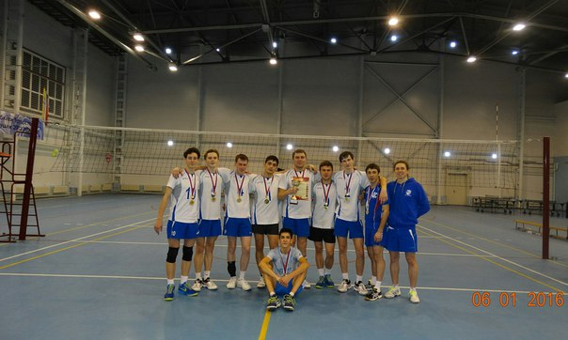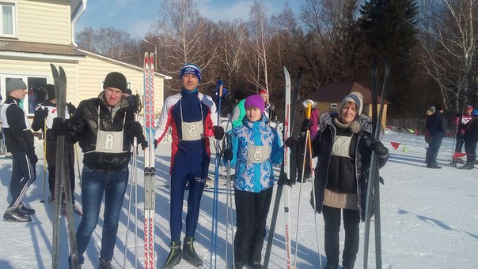

На период с 16 по 23 февраля, наши учащиеся и учителя участвовали в соревнованиях по волейболу на Кубок Афганца, в Базарных Матаках, где заняли 1 место и привезли с собой кубок. Молодцы, наши ребята!
Также участвовали в лыжных соревнованиях, в рамках VIII Спартакиады среди предприятий и организаций.

